令和８年度 ペロブスカイト太陽電池開発・実証支援事業補助金
公 募 要 領

１ 事業の趣旨
ペロブスカイト太陽電池^{（注１）}開発・実証支援事業補助金（以下「本補助金」といいます。）は、府内中堅・中小企業^{（注２）}のペロブスカイト太陽電池市場への参入を促すとともに、関連産業の成長を図るため、ペロブスカイト太陽電池に関する要素技術^{（注８）}の研究開発、試作開発、実証実験及び事業化に向けた取組に必要な経費の一部に対して、補助を行うものです。

- ペロブスカイト太陽電池とは、ペロブスカイト結晶構造を用いた太陽電池とします。
（注２）府内中堅・中小企業とは、府内企業^{（注３）}のうち中小企業者^{（注４）}又は中堅企業者^{（注５）}
をいいます。ただし、みなし大企業^{（注７）}は除きます。
（注３）府内企業とは、大阪府内に事業所等を有する営利企業^{（注６）}をいいます。
（注４）中小企業者とは、産業競争力強化法（平成25年法律第98号）第２条第23項に規定する者をいいます。
（注５）中堅企業者とは、産業競争力強化法（平成25年法律第98号）第２条第24項に規定する者をいいます。
（注６）営利企業とは、商業、工業又は金融業その他営利を目的とする私企業をいいます。なお、営利企業には、申請時点で営利を目的とする事業を営んでおらず、補助金の交付決定までに大阪府内で創業を計画している者（以下「営利企業計画者」といいます。）を含みます。
（注７）みなし大企業とは、次の各号のいずれかに該当する中堅・中小企業をいいます。
（１）発行済み株式の総数又は出資価格の総額の２分の１以上を同一の大企業者が所有するもの
（２）発行済み株式の総数又は出資価格の総額の３分の２以上を大企業者が所有するもの
- 大企業者の役員又は職員を兼ねている者が、役員総数の２分の１以上を占めるもの
（注８）要素技術とは、ペロブスカイト太陽電池の各製造工程における部材、製造、加工に関する技術等をいいます。

２ 公募する補助事業の内容
（１）対象となる補助事業
今回、補助金の交付の対象となる事業（以下「補助事業」といいます。）は、「１事業の趣旨」に沿った次の事業とします。
ア ペロブスカイト太陽電池に関する製品やその材料・部材等の研究開発、試作開発
イ ペロブスカイト太陽電池に関する製品等の研究開発、試作開発の一環で実施する実証実験（科学的データの取得・解析を行うもの）
ウ その他上記に準ずるもので本補助金の事業目的に沿うもの
※ 事業実施に欠かせないデータ収集・試験分析・評価等を含みます。

【対象事例（技術分野）】
１ 基板・バリア材等：ペロブスカイト太陽電池の基材となるガラスやフィルム等（封止材やバックシートを含む）に関する技術
２ 発電層等材料：ペロブスカイト太陽電池に使用する電極や正孔輸送層、電子輸送層、発電層（ペロブスカイト層）といった部材（電極などの原材料となる触媒等を含む）に関する技術
３ セル・モジュール等：ペロブスカイト太陽電池に使用する太陽電池セルまたは太陽電池モジュールの設計、構造や性能評価に関する技術
４ 塗布技術等：ペロブスカイト太陽電池に使用する太陽電池セルを製造・加工に関する技術（塗布、成膜、積層、パターニング等）
５ 量産化技術：その他ペロブスカイト太陽電池の量産化に資する技術（製造の効率化、スピード向上や歩留まり減少、検査時間の短縮等）
- 申請された事業の技術分野に偏りがある場合、技術分野ごとの件数が分散するよう採択することがあります。

【留意点】
・ペロブスカイト太陽電池に関する技術の開発・実証実験やそれらに伴う試験分析・評価（既存製品・技術等の改良を含む）であることが必要です。
・既に商品化されている事業や、機械装置等の購入費用の占める割合が高い等、設備投資が主たる事業とみなされる場合は補助対象となりません。ただし、既存製品の性能向上等、研究改良を行う事業については、補助対象となります。
・同一申請者からの複数件の申請があった場合でも、令和８年度の採択事業は最大１件となります。
・今後のビジネス展開における府内企業のビジネスチャンス創出・拡大への貢献度についても評価対象となります。（本公募要領「７審査（１）審査方法＜審査項目＞オ」参照）

（２）補助金額、補助率
ア 補助金額
事業１件につき、3,000万円を上限とし、1,000万円を下限とします。通貨は日本円とします。
イ 補助率
補助対象経費の２分の１に相当する金額以内です。

【留意点】
大阪府の予算の範囲内で補助金交付額を決定するため、補助事業に採択された場合でも、交付決定額が申請額を下回る場合があります。

３ 補助事業の実施主体（応募できる方）

（１）補助事業の申請者
補助事業を複数の営利企業や大学・研究機関等と共同して行うことができますが、その場合、代表者となる企業１社が申請書を提出し、補助金は代表者に対して交付します。代表者は、補助事業の一部又は全部を自ら行い、当該事業により財産を取得する場合はその財産を取得し、みなし大企業に該当しない府内中堅・中小企業に限ります。
なお、共同して事業を行う場合において、申請者以外の営利企業を「共同事業者」、営利企業以外の事業者（大学・研究機関等）を「協力事業者」とします。

表 補助事業の実施主体
代表者（申請者） | 府内中堅・中小企業
共同事業者 | 申請者以外の営利企業
協力事業者 | 営利企業以外の事業者（大学・研究機関等）

また、ペロブスカイト太陽電池開発・実証支援事業補助金交付要綱（以下「交付要綱」といいます。）第４条の「別途定める要件」については、本公募要領「３（２）コ ※最終製品メーカーとのマッチング」を参照してください。

（２）応募資格・審査要件
社会通念上、交付を受けるのにふさわしくない次に掲げる者は、応募することができません。なお、補助事業を共同で行う場合は、申請者である代表事業者だけでなく、「共同事業者」「協力事業者」のうちの１者でも該当する場合は、申請することができません。
ア 直近３事業年度の法人税、消費税及び地方消費税を完納していない者
イ 地方税及びその附帯徴収金を完納していない者
ウ 宗教活動や政治活動、国内世論が大きく分かれている社会問題等に関する主義又は主張を目的にしている者
エ 暴力団員による不当な行為の防止等に関する法律（平成３年法律第77号）第２条第２項に掲げる暴力団及びそれらの利益となる活動を行う者
オ 法人にあっては罰金の刑、個人にあっては拘禁刑以上の刑に処せられ、その執行を終わり、又はその執行を受けることがなくなった日から一年を経過しない者
カ 公正取引委員会から私的独占の禁止及び公正取引の確保に関する法律（昭和22年法律第54号）第49条に規定する排除措置命令又は同法第62条第１項に規定する納付命令を受け、その必要な措置が完了した日又はその納付が完了した日から一年を経過しない者

また、次に該当する場合は、審査の対象から除外します。
キ 提出書類に虚偽の記載があった場合
ク 本要領に違反又は著しく逸脱した場合
ケ その他、審査結果に影響を及ぼす恐れのある不正行為があった場合
コ 交付要綱様式第一号別紙「事業計画書」（以下「事業計画書」といいます。）「１実施体制（４）最終製品メーカー^{（注９）}とのマッチング」について、府との事前調整なしに記載して提出した場合 ※

※最終製品メーカーとのマッチング
事業計画書「１実施体制（４）最終製品メーカーとのマッチング」の記載にあたっては、申請書類の提出前に、下記手順に沿って書類作成や面談出席等を行っていただく必要があります。
《マッチングの流れ》
- 府：受付・コーディネート
④府に申請書類提出（受付番号を記載）
- 最終製品メーカーとの面談
- 要素技術概要書を府に提出

- 最終製品メーカーに向けた要素技術概要書（本公募要領13ページ及び産業創造課ホームページ〈https://www.pref.osaka.lg.jp/o110020/energy/psc/psc_index.html〉に様式例掲載）を作成し、府に提出。府は受付番号を発行。
- 府が受け付けた要素技術概要書を最終製品メーカーに送付。最終製品メーカーは関心のある企業を府に伝達。
- ①で(仮)マッチングとなった最終製品メーカーと、府職員又はコーディネーター同席の上で面談。
※面談は、申請者と最終製品メーカー以外の関係事業者も出席可能です。
- ①で府から発行された受付番号を事業計画書「１実施体制（４）最終製品メーカーとのマッチング」に記載し、申請書類を府に提出。

面談時に、府はマッチングに関して下記の観点で確認します。(１)(２)ともに確認が取れた場合のみ、審査対象とします。
（１）補助申請を予定している要素技術について、開発の方向性が双方共有できている。
（２）補助申請を予定している要素技術について、継続的に協議を進めていくことに双方合意している。

技術提案書の提出や最終製品メーカーとの面談実施に当たっては、大阪府カーボンニュートラル技術実装推進事業にて行っております。限られた期間でマッチングを行う必要があるため、本公募への応募を検討されている場合は、まずは速やかに下記の問い合わせ先までご連絡をお願いします。お気軽にお問合せください。
［ＵＲＬ］産業創造課ホームページ「カーボンニュートラル技術実装推進事業」
https://www.pref.osaka.lg.jp/o110020/energy/cn-technology/index.html
［電話番号］06-6210-9484 ※土日・祝日を除く、午前９時から午後６時まで
［E-mail］green@gbox.pref.osaka.lg.jp
※初回のご連絡をメールでお送りいただく場合は、必ず合わせて送信した旨のお電話をお願いいたします。

（注９）最終製品メーカーとは、ペロブスカイト太陽電池を製造するメーカーをいいます。

４ 補助対象経費

補助対象となる経費は、表のとおりです。
補助事業の実施に直接必要な経費として明確に区分できるもので、補助金交付決定以降に、発注、購入、契約等を行い、補助事業実施期間中に支払いが完了し、かつ証拠書類によって金額等が確認できる次に掲げる経費が対象です。
また、補助金の額の算定にあたり千円未満の端数が生じた場合は、これを切り捨てるものとします。

表 補助対象経費
経費  区分 | 細目 | 補助対象経費の内容 | 備考
開発・実証費 | 開発・実証事業費 | 原材料費、消耗品費、機械装置又は工具・器具の購入・試作・改良・据付け・借用・保守又は修繕に要する経費、外注加工費、実証実験に係る経費、市場調査等に要する経費
開発・実証費 | 開発・実証委託費 | 共同研究費、研究開発、実証実験の一部を委託する経費 | 補助事業者ごとに※、開発・実証費の2分の1以内とする。
開発・実証費 | 開発・実証事務費 | 企業・共同研究機関・外部有識者等への謝金・旅費、資料購入費、通信運搬費、その他経費
試験  分析費 |  | データ収集、試験分析、評価等に係る経費
※代表者、共同事業者、協力事業者全てについて、１事業者ごとの開発・実証費の2分の1以内。
【留意点】
(1)補助の対象外となる経費
人件費、借入れに伴う支払い利息、公租公課、土地・建物の取得に係る経費、手数料及びこれに類する費用、飲食・接待費、税務申告・決算書作成等のための税理士等に支払う費用、汎用性のあるパソコンや量産用機械の購入費用、販売促進費用、委託先が委託業務の一部をさらに第三者に委託又は第三者と共同で実施するための経費、その他公的資金による補助対象として社会通念上不適切と認められる費用。また、交付決定日より前に発注や契約行為を行ったもの。ただし、当該研究開発・実証に必要不可欠なものであることが認められる場合は、補助対象とすることがあります。
(2)外部委託の制限
補助事業は、応募事業者が主体となって実施していただく必要がありますので、「開発・実証委託費の補助額は、開発・実証費の補助額の２分の１以内」つまり、「開発・実証委託費のうち、他の開発・実証費（開発・実証事業費及び開発・実証事務費）の合計を上回る金額は補助の対象外」という制限を設けています。例えば、開発・実証委託費が600万円、他の開発・実証費（開発・実証事業費及び開発・実証事務費）の合計金額が400万円の場合、開発・実証委託費のうち400万円は補助の対象となりますが、残りの200万円は対象外となります。
(3)消費税等の扱い
・補助事業における消費税及び地方消費税に係る仕入控除税額については、当該消費税及び地方消費税に係る仕入控除税額を減額して応募申請してください。
・ただし、申請時において当該消費税及び地方消費税に係る仕入控除税額が明らかでないものについては、この限りではありません。
(4)補助事業における利益等排除
補助事業において、補助対象経費の中に補助事業者の自社製品の調達又は関係会社からの調達分（工事を含む。）がある場合、補助対象事業の実績額の中に補助事業者の利益等相当分が含まれることは、調達先の選定方法如何に関わらず、補助金交付の目的上ふさわしくないことから、補助事業者自身（共同で補助事業を実施する場合における代表事業者・共同事業者・協力事業者からの場合を含む）、100％同一資本に属するグループ企業及び補助事業者の関係会社（「財務諸表等の用語、様式及び作成方法に関する規則」（昭和38年大蔵省令第59号）第８条の定義によります。）からの調達については、「原価」と「調達価格」のうち、低い方の額をもって補助対象経費とします。
(5)他の補助金等との関係
・同一事業で、国や地方公共団体、独立行政法人等の公的な補助金、助成金等の交付を受けている場合、又は受けることが決まっている場合は、応募することはできません。
・ただし、同一事業で、他の補助金等の交付を受ける場合であっても、補助対象の異なる費目となる場合（対象経費が明確に区分できる）は、併用しての申請が可能です。（当該他の補助金において併用禁止の取扱いとなっている場合を除きます。）
・他の補助金等について申請中又は申請予定の場合は、応募の際、必ず事業計画書にその旨を記載してください。

５ 補助事業実施期間

交付決定日から令和９年３月31日（水曜日）までとします。

【留意点】
当補助金の交付は、原則として補助事業完了後の精算払となります。事業実施期間中は、全額自己負担で経費支出を行っていただき、補助事業完了後、別途指定する期日までに、経費支出の証拠書類等を添付した事業実績報告書を提出していただきます。大阪府においてその内容を検査の上、補助金を交付します。なお、検査の結果次第では実際の交付額が交付決定額を下回る場合があります。

６ 応募方法

（１）応募書類の配布及び受付
ア 配布期間
令和８年４月20日（月曜日）午後２時から令和８年６月26日（金曜日）午後６時まで

イ 配布方法
産業創造課ホームページからダウンロードしてください。
直接の受け渡し、郵送による配布は行いません。
［ＵＲＬ］https://www.pref.osaka.lg.jp/o110020/energy/psc/psc_index.html

ウ 受付期間
令和８年６月19日（金曜日）から令和８年６月26日（金曜日）まで

エ 提出方法
（２）の提出書類一式を、令和８年６月26日（金曜日）必着（持参の場合は同日午後６時まで）で、以下の宛先あてに発送または直接持参してください。郵便等による発送の場合は、特定記録郵便や宅配便等の配達記録が残る方法でお送りください。
＜宛先＞
大阪府 商工労働部 成長産業振興室 産業創造課 グリーンビジネスグループ
「令和８年度 ペロブスカイト太陽電池開発・実証支援事業補助金」担当者宛て
住所：〒559－8555
大阪市住之江区南港北１丁目14－16
大阪府咲洲庁舎（さきしまコスモタワー）25階
郵便等により発送される場合は、必ず電話で発送した旨のご連絡をお願いします。
また、提出書類をご持参される場合は、必ず事前に、来庁日時を電話でご連絡いただくようお願いします。
＜電話番号＞ 06-6210-9269 ※土日・祝日を除く、午前９時から午後６時まで
提出書類の到達の確認後、補助金交付申請書類の電子データのメール送付を、大阪府から事業計画書に記載いただいた申請者（代表者）のメールアドレスあてに依頼しますので、依頼連絡を受けた後にご送付ください。

オ 費用の負担
応募に要する経費は、すべて応募者の負担とします。

（２）提出書類
応募事業者は以下の表にしたがい、必要な書類を提出してください。
複数の事業者が共同で補助事業を実施する場合には、代表者がすべての共同事業者及び協力事業者の書類を含め、まとめてご提出をお願いします。
提出書類 | 申請者 | 共同/協力  事業者 | 原本  が必要
- 交付申請書（様式第１号） | 〇 | ― | ―
- 事業計画書（様式第１号別紙） | 〇 | ― | ―
- 登記簿謄本又は現在事項全部証明書（３か月以内のもの） | 〇 | 〇 | 〇
- 直近２年間分の決算関係書類（財務諸表） | 〇 | ○ | ―
- 府税事務所発行の「府税及びその附帯徴収金について未納の徴収金の額のないこと」の証明書 | 〇 | ○ | 〇
- 税務署発行の納税証明書（その３の３）未納の税額がないことの証明書 | 〇 | ○ | 〇
- 事業や法人の紹介パンフレット等 | 〇 | 〇 | ―
- 要件確認申立書（様式第１－２号） | 〇 | ○ | ―
- 暴力団等審査情報（様式第１－３号） | 〇 | ○ | ―
※ 提出部数は各１部。ただし、③、⑤、⑥については原本が必要。それ以外の書類はコピーも可。
※ 国立大学法人、公立大学法人、学校法人、独立行政法人及び地方独立行政法人の場合は、③④は不要です。
※ 個人の場合は、③④については以下を提出してください。
③ 開業届出の写し及び印鑑証明書（３か月以内のもの）
④ 所得税確定申告書
※ 営利企業計画者の場合は、③⑦については以下を提出してください。なお④は提出不要です。
③ 上述③の書類に類する書類（予定名称、代表者・役員就任予定者氏名、主たる予定事業所の所在
地を記載したもの）
⑦ 創業する事業の内容を示した書類
※ 提出書類⑨の記載内容については、大阪府補助金交付規則第４条第２項第３号の規定に基づき、大阪府補助金交付規則第２条第２号イに該当しないことを審査するため、大阪府暴力団排除条例第26条に基づき、大阪府警察本部へ提供することがあります。
※ 提出書類は、本審査以外には使用しません。また、審査結果に関わらず返却できません。

（３）本事業の説明会
YouTube動画配信により行いますので、申請をご検討の方は、可能な限りご視聴をお願いします。下記の産業創造課ホームページに動画URLを掲載します。
［日 時］令和８年４月27日（月曜日）午後２時から令和８年６月26日（金曜日）午後６時まで
［産業創造課ホームページ］https://www.pref.osaka.lg.jp/o110020/energy/psc/psc_index.html

また、本事業の周知促進を図るため、経済団体や金融機関などの産業支援機関、大学等研究機関、国・地方公共団体に対して、個別に事業説明を行う場合があります。

（４）質疑応答
質問は、大阪府行政オンラインシステムにて受け付け、後日、下記産業創造課ホームページにて質問内容及び回答を公開します。事業説明会や報道機関への対応を除いて、対面、電話、メール等での対応はいたしません。
なお、事業説明会や報道機関への対応の中で生じた、共有すべき質問・回答については、同様に下記産業創造課ホームページにて質問内容及び回答を公開します。
［質問受付期間］令和８年４月20日（月曜日）午後２時から
令和８年６月19日（金曜日）午後６時まで
［質問方法］大阪府行政オンラインシステムによりご質問ください。受付URLは下記産業創造課ホームページに掲載します。
［回答方法］下記産業創造課ホームページに回答を掲示し、個別には回答しません。
［産業創造課ホームページ］https://www.pref.osaka.lg.jp/o110020/energy/psc/psc_index.html

（５）応募の取下げ
応募後に他の補助金や助成金等の交付を受けることが決定した等の理由により、応募を取り下げる場合は、書面により届け出てください。本公募要領14ページに取下届出書の様式例を掲載しておりますので、参考にしてください。

７ 審査

（１）審査方法
専門家により構成された審査会を開催し、応募企業から事業計画書に基づきプレゼンテーションをしていただきます。審査会では、下記の審査項目を中心に審査します。
ただし、応募件数が10件を超えた場合は、書類審査及びプレゼンテーション審査の二段階審査とし、専門家による書類審査を通過した申請のみがプレゼンテーション審査に進むこととする場合があります。
また、補助事業の遂行に懸念がある場合（法令上の制約等により客観的に事業遂行が困難と見受けられる場合や、事業実施体制に比較して事業規模が過大と見受けられる場合など）は、審査項目の評価に関わらず、採択しないものとします。
なお、審査にあたっては、秘密保持を前提に、大学等研究機関や産業支援機関等に所属する外部有識者に、事業計画について助言をいただくことがあります。
＜審査項目＞
ア 事業目的【10点】
開発・実証の目的・課題等が明らかにされており、それを踏まえた適切な目標設定がされているか。
イ 新規性・優位性【15点】
開発・実証の内容が既存技術に対して明確な新規性・優位性を持つものか。
ウ 事業性【30点】
事業化に向けたシナリオや収益の見通しなど、具体的な提案内容であるか。また、最終製品メーカーのニーズに適合する可能性の高い技術であるか。
エ 事業計画の実現性【15点】
事業実施体制及びスケジュールについて、実現可能で具体的な事業計画を有する提案内容であるか。
オ 今後のビジネス展開における府内企業のビジネスチャンス創出・拡大への貢献度【20点】
ビジネス展開において想定される府内企業との連携・取引内容等の想定が現実的か、また、府内企業が広く直接的・間接的な恩恵を受けるか、及びその恩恵の程度。
カ 妥当性【10点】
事業金額及び積算が提案計画内容に見合った内容であるか。
また、審査会において、委員の得点平均が60点に満たなかった事業は選定しないものとします。

（２）審査結果
審査の結果については、書面で通知します。個別の審査結果に関するお問い合わせには応じられませんので、あらかじめご了承ください。

（３）採択事業の公表
採択された補助事業については、事業計画書「１実施体制（１）申請者、（２）共同事業者、（３）協力事業者」に記載の事業者の名称、「２計画概要（１）事業名称、（５）事業計画概要」等を大阪府ホームページにて公表します。

８ 採択後の手続き等

（１）採択後のスケジュール
・採択後、補助事業者を対象とした説明会を実施します。
・府は設備の整備状況や開発・実証等の実施状況について、随時現地確認を行います。

（２）補助事業の経費区分の金額の変更又は事業内容の変更
以下に該当する場合は、事前に申請し承認を得る必要があります。
ア 補助事業の経費区分の金額の変更（２割を超えて増減する場合）
イ 事業内容の変更（事業の基本部分に関わらない軽微な変更を除きますが、軽微な変更にあたるか否かは、大阪府が判断しますので、必ず事前にご相談ください。）

（３）事業途中での中止や廃止
真にやむを得ない場合以外は認められません。

（４）状況報告
補助事業の進捗状況についてご報告いただくため、令和８年12月15日（火曜日）までに補助事業遂行状況報告書を提出していただきます。ただし、補助事業を令和８年11月30日（月曜日）までに完了した場合は提出の必要はありません。

（５）実績報告
補助事業の実施結果についてご報告いただくため、補助事業の完了した日の翌日から起算して30日を経過した日又は令和９年４月12日（月曜日）のいずれか早い日までに、補助事業実績報告書及び経費支出根拠資料（見積書、請求書、納品書、通帳の写し等）を提出していただきます。

（６）補助金の経理
補助事業に係る収入及び支出を明らかにした帳簿及び証拠書類は、補助事業以外の経理と明確に区分し、補助事業が完了した日の属する大阪府の会計年度の終了後10年間保存してください。
加えて、取得価格又は効用の増加価格が１件あたり50万円以上(税抜)の財産については、減価償却資産の耐用年数等に関する省令（昭和40年大蔵省令第15号）に定める期間の保管が必要です。

（７）財産の管理及び処分の制限
補助事業により取得し、又は効用の増加した財産（取得価格が１件あたり50万円以上）を、補助金交付の目的に反して使用し、譲渡し、交換し、貸し付け、又は担保に供する場合は、事前に承認を得る必要があります。

（８）実施結果の進捗報告及び収益納付
事業年度終了後５年間は、年度毎に補助事業に係る事業化状況について報告してください。また、交付要綱第19条に基づき、一定の利益が生じた場合は、交付を受けた補助金額の範囲内の金額を大阪府に納付していただきます。（交付要綱様式第13号別紙 参照）

（９）成果等の発表・ＰＲ
本公募要領「７審査（３）採択事業の公表」に加えて、補助事業実施中もしくは事業終了後、大阪府が主催する講演会、セミナー等の場で成果発表または情報提供をお願いする場合があります。

（10） 府の施策への協力
大阪府が運営する、カーボンニュートラルビジネス分野におけるオープンイノベーションを推進するための企業プラットフォーム「おおさかカーボンニュートラルビジネスネットワーク」への参画をお願いします。
［ＵＲＬ］産業創造課ホームページ「カーボンニュートラル技術実装推進事業」
https://www.pref.osaka.lg.jp/o110020/energy/cn-technology/index.html

９ その他

（１）大阪府の他の事業との連携について、ご提案させていただく場合があります。

（２）本補助事業の実施に伴い大阪府が事業者から取得した個人情報は、当該補助金の交付に係る業務及び大阪府が行う調査業務等の目的で利用します。
申請者の皆様へのお願い
本補助金はいわゆる公的資金であり、当然のことながら、コンプライアンスの徹底と交付ルールに則った適正執行が求められます。
補助金に申請される皆様には、以下の点について充分ご理解のうえ、各種手続を行っていただくようお願いします。
1. 補助金の申請や実績報告書の提出などの各種手続を行う場合は、事前に交付要綱、公募要領、ホームページ等を熟読し、交付の要件や手続上の制約条件などを充分ご理解ください。
2. 提出する書類や資料においては、いかなる理由があっても虚偽の記載や改ざんは認められません。
3. 不正行為があった場合、法や規程類に則り厳正に対処します。
4. 不正行為が認められたとき、当該補助金に係る交付決定の全部又は一部の取消を行うとともに、受領済みの補助金額に加算金（年利１０．９５％）を加えた額を返還していただきます。
5. 不正行為を行った申請者の名称と不正の内容は、ホームページ等で公表するとともに、大阪府から新たな補助金等の交付を一定期間行わないこと等の措置を執らせていただきます。
6. 悪質な不正の場合、刑事罰等の適用の可能性について、所轄警察署に相談する場合があります。
申請から補助金受領までの主な流れ（予定）
〔応募事業者〕
申 請
〔大阪府〕
受 付
令和８年６月19日（金曜日）から６月26日（金曜日）
〔補助事業者〕
補助事業実績報告書提出
〔大阪府〕
完了検査
補助金額確定・交付
〔大阪府〕
補助事業採択・交付決定

〔応募事業者〕
事業計画プレゼンテーション
〔補助事業者〕
補助事業の実施開始

〔補助事業者〕
補助事業の完了
〔補助事業者〕
補助金受領
審査会
７月上旬頃
７月上旬頃
交付決定後
令和８年12月15日（火曜日）まで
令和９年３月31日（水曜日）まで
事業完了後30日以内又は
令和９年４月12日（月曜日）のいずれか早い日まで
〔補助事業者〕
補助事業遂行状況報告書提出

〔応募事業者〕
要素技術概要書提出
〔大阪府〕
受付・コーディネート
〔応募事業者〕
最終製品メーカーとの面談
応募を検討されている場合は、速やかに府に連絡
（４ページ参照）

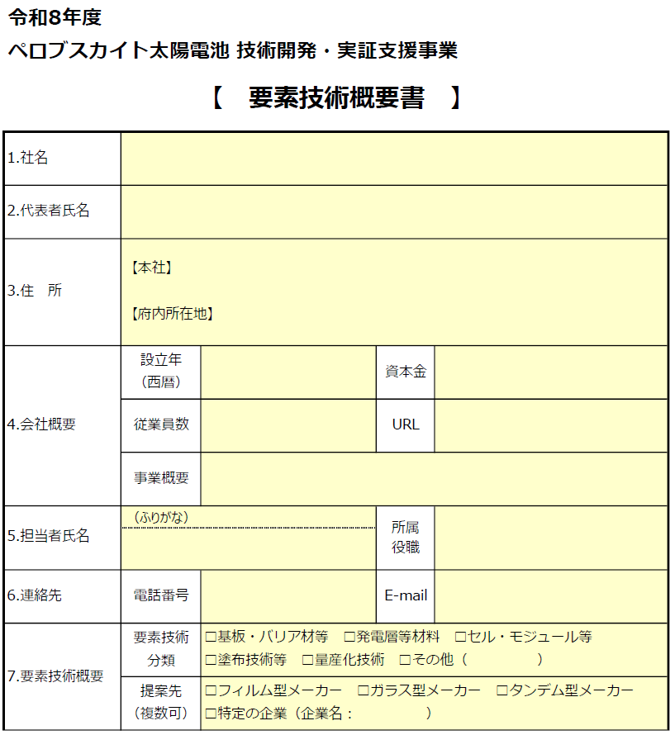
（要素技術提案書見本）※産業創造課ホームページにExcel様式を掲載しています。

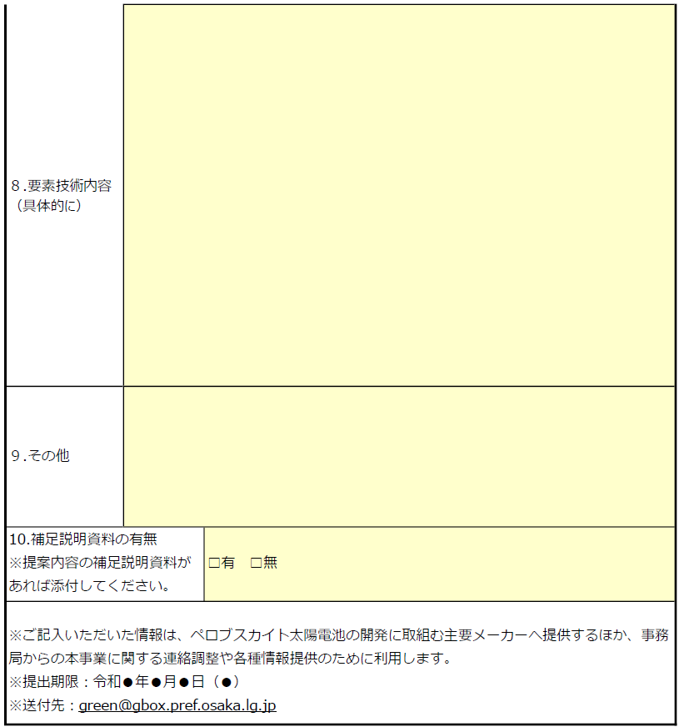

（取下届出書の例）
年 月 日

大 阪 府 知 事 様

住所又は所在地
氏名又は名称
代表者名

年度 ペロブスカイト太陽電池開発・実証支援事業補助金に係る
補助金交付申請取下届出書

年 月 日付けで、ペロブスカイト太陽電池開発・実証支援事業補助金に係る補助金交付申請をしましたが、下記のとおり取り下げます。

記

１ 事業名

２ 理 由

＜参考資料＞
産業競争力強化法（平成二十五年法律第九十八号）

（定義）
第二条
２３ この法律において「中小企業者」とは、次の各号のいずれかに該当する者をいう。
一 資本金の額又は出資の総額が三億円以下の会社並びに常時使用する従業員の数が三百人以下の会社及び個人であって、製造業、建設業、運輸業その他の業種（次号から第四号までに掲げる業種及び第五号の政令で定める業種を除く。）に属する事業を主たる事業として営むもの
二 資本金の額又は出資の総額が一億円以下の会社並びに常時使用する従業員の数が百人以下の会社及び個人であって、卸売業（第五号の政令で定める業種を除く。）に属する事業を主たる事業として営むもの
三 資本金の額又は出資の総額が五千万円以下の会社並びに常時使用する従業員の数が百人以下の会社及び個人であって、サービス業（第五号の政令で定める業種を除く。）に属する事業を主たる事業として営むもの
四 資本金の額又は出資の総額が五千万円以下の会社並びに常時使用する従業員の数が五十人以下の会社及び個人であって、小売業（次号の政令で定める業種を除く。）に属する事業を主たる事業として営むもの
五 資本金の額又は出資の総額がその業種ごとに政令で定める金額以下の会社並びに常時使用する従業員の数がその業種ごとに政令で定める数以下の会社及び個人であって、その政令で定める業種に属する事業を主たる事業として営むもの
六 企業組合
七 協業組合
八 事業協同組合、協同組合連合会その他の特別の法律により設立された組合及びその連合会であって、政令で定めるもの
２４ この法律において「中堅企業者」とは、常時使用する従業員の数が二千人以下の会社及び個人（中小企業者を除く。）をいう。

